ACTA No. 50

CONJUNTO HOL ESTELAR GRAND PLAYA MANZANILLO.

En la ciudad de Bogota, en las instalaciones del Hotel Estelar Windsor House, siendo las 12:30 pm del día 22 de Julio de 2016, previa convocatoria realizada mediante comunicación escrita de fecha 17 de Junio de 2016 enviada a todos y cada uno de los miembros, se reunió en sesión ordinaria el Consejo de Administración del Conjunto Playa Manzanillo - Propiedad Horizontal.

- LLAMADO A LISTA Y VERIFICACION DEL QUORUM

Se procedió llamar a lista a cada uno de los miembros con el fin de verificar si se contaba con el quórum suficiente para deliberar y decidir, encontrándose los siguientes:

Principal | Suplente
Gonzalo Parra.  ARQUITECTURA Y CONCRETO S.A. | Sr. Arturo España.  AMACAYO S.A.
Sr. Jose Luis Murillo Salazar
PERSEUS PARTNERS FOUNDATION
Sr. Felipe Cabezas  RENTA URBANA S.A.S. | Sr. Jaime Gilberto Gómez Arango  INVERSIONES GUACAICA S.A.S

Hoteles ESTELAR se encontraba representado por el Sr. Fabio Cardona (Vicepresidente) y e Sr. Alonso Giraldo Hurtado (Gerente), se presentó quórum para deliberar y decidir.

- APROBACION DEL ORDEN DEL DIA
- Verificar Quórum.
- Aprobación del acta anterior.
- Informe de gestión operativa Hotel.
3.1 Ventas totales- mes.
3.2 Utilidad operacional – mes
3.3 Ventas vs. costos y gastos – mes
3.4 Ocupación.
3.5 Tarifa promedio histórica año (mes año anterior a mes año actual)
3.6 Índice de satisfacción del cliente
3.7 Estado de cuenta del FARA (Fondo de Adición y Reposición de Activos)
4. Proposiciones y varios

- LECTURA Y APROBACION DEL ACTA ANTERIOR.

Se presentó y fue aprobada por los miembros del Consejo.

- PRESENTACIÓN DE LOS RESULTADOS DEL MES DE JUNIO POR PARTE DEL OPERADOR.

El señor Alonso Giraldo, presento los resultados del mes de Junio, comparados con los del mes de Mayo y contra el presupuesto, informe que hace parte integral de esta acta.

Ingresos: en el mes de Junio se obtuvieron ingresos por $ 1,804 millones, con un cumplimiento del 111% del presupuesto, equivalente a $183 millones por encima del ppto del presupuesto.

Ocupación: la ocupación para el mes de Junio fue de 58% frente a un presupuesto de 63% logrando un ejecutado del 92%. La tarifa promedio durante el mes de Junio fue de $ 375.635 con un ejecutado del 142%.

Utilidad operativa: Para el mes de Junio se tenía presupuestada una utilidad operativa de $ 373 millones; se logró obtener una utilidad de $ 476 millones, con un ejecutado del 127% del presupuesto.

Alojamiento: La utilidad del departamento en el mes de Junio fue $ 990 millones, correspondiente al 79% de las ventas del departamento.

El número de personas alojadas fue 7326 en el mes de Junio frente a un presupuesto de 8.679

Alimentos y Bebidas: Las ventas en el mes de Junio tuvieron un cumplimiento del 81% del presupuesto, con una utilidad operativa de 8 millones.

Administración: La nómina presentó una ejecución del 109% frente al presupuesto.

Mercadeo y Ventas: Este rubro corresponde al 6% de las ventas de acuerdo con el contrato de operación.

Mantenimiento: La nómina presentó un ejecutado del 89% por encima del presupuesto; el rubro de otros gastos (mantenimiento y reparación de zonas comunes) se ejecutó el 124% del presupuesto.

Ventas Junio 2016 ($ 000000)
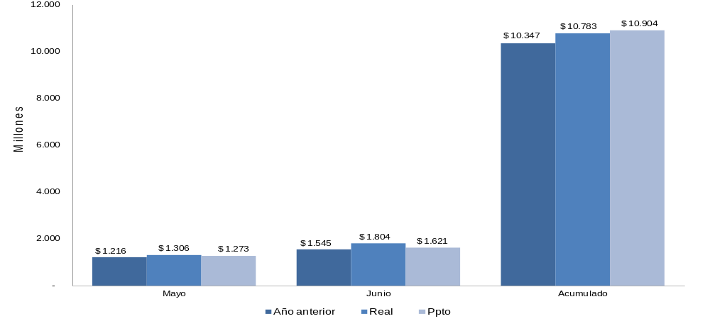

EVOLUCION DE LA OCUPACION
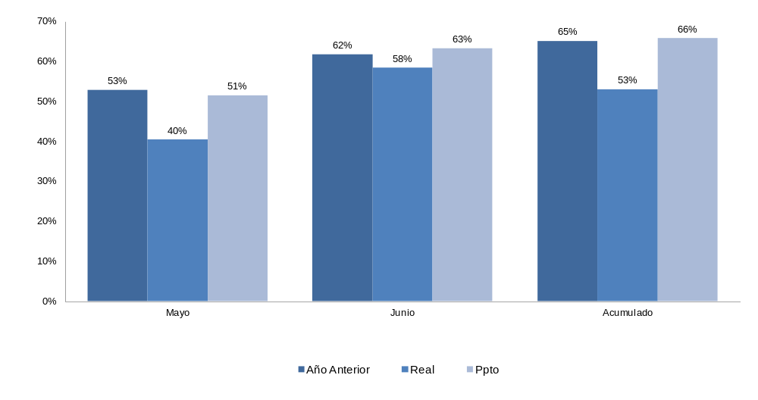

EVOLUCIÓN TARIFA PROMEDIO
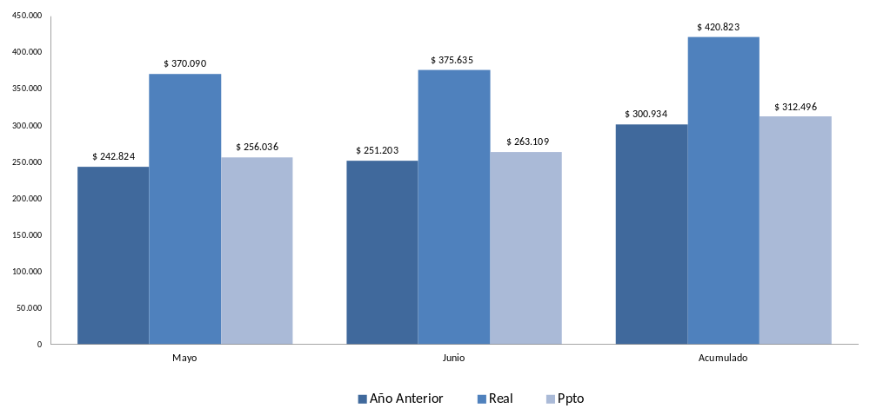
EVOLUCIÓN MERCADOS
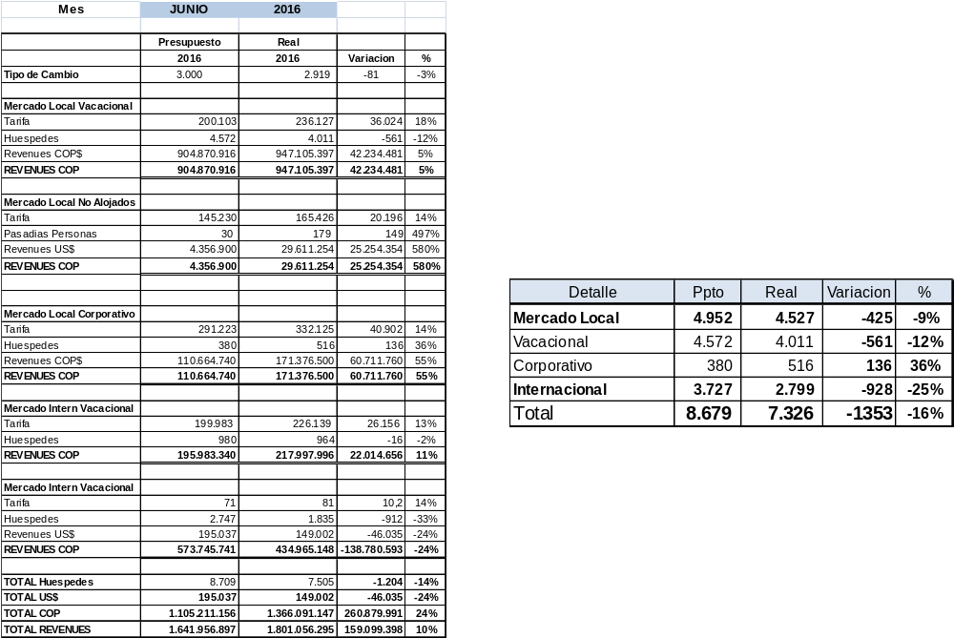

EVOLUCIÓN DE LA UTILIDAD OPERATIVA
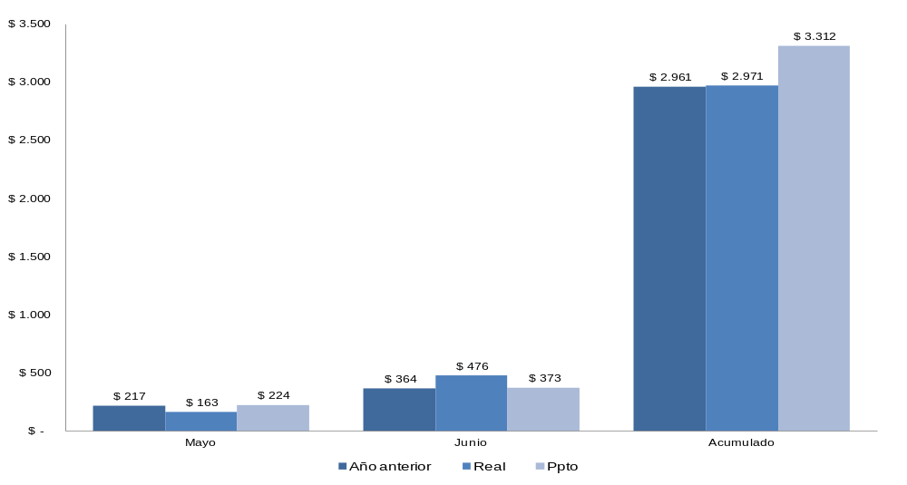
INFORME DEL OPERADOR HOTELERO
HOTEL ESTELAR GRAND PLAYA MANZANILLO
Junio de 2016
Informe de Gerencia mes de Junio.
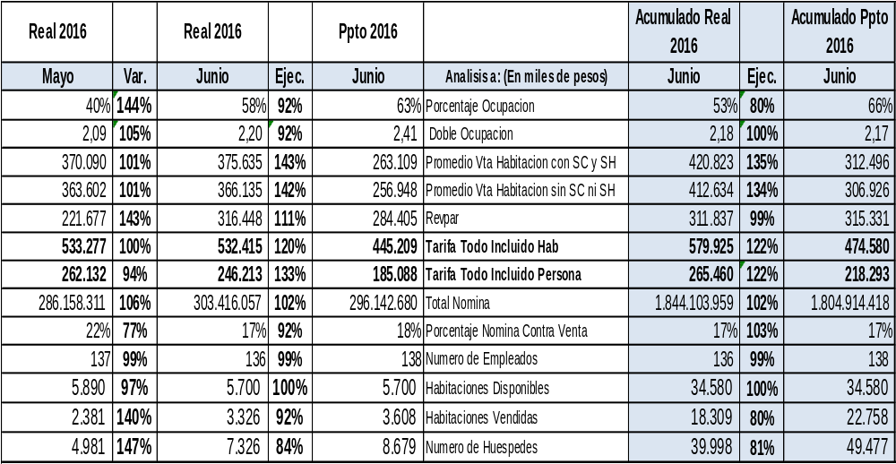

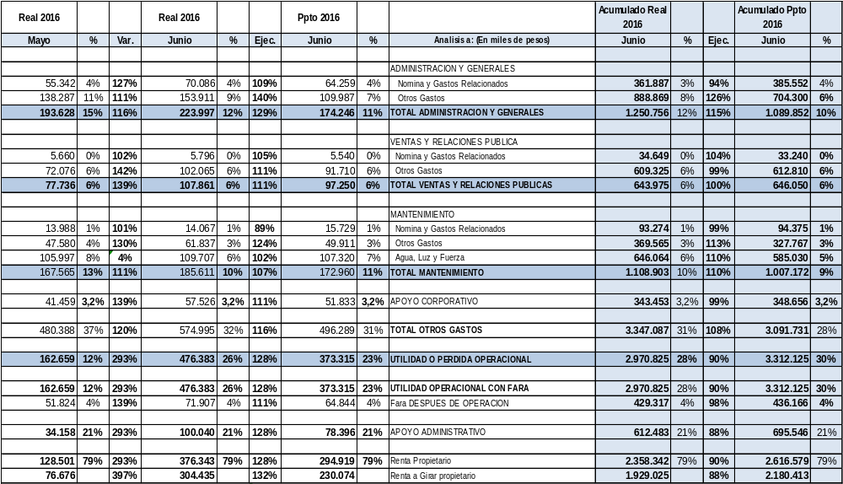

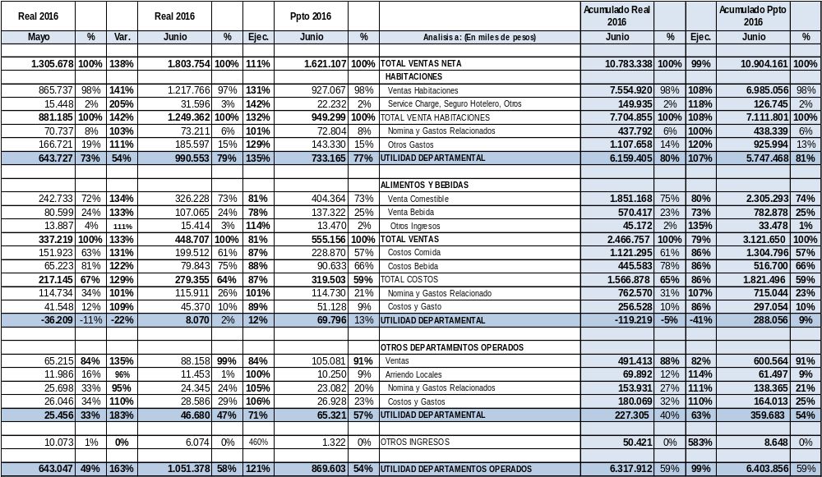

INDICADORES DE CALIDAD – REVIEW PRO.
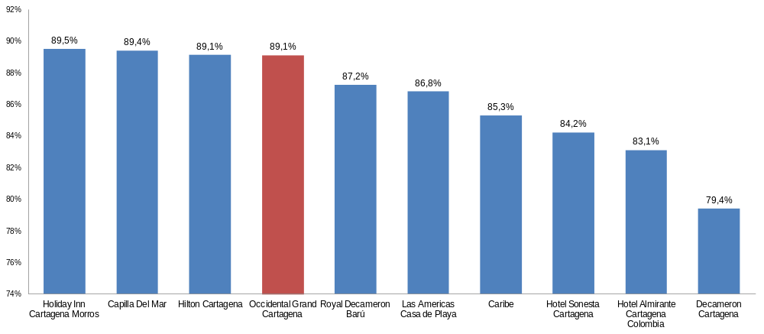

FARA.
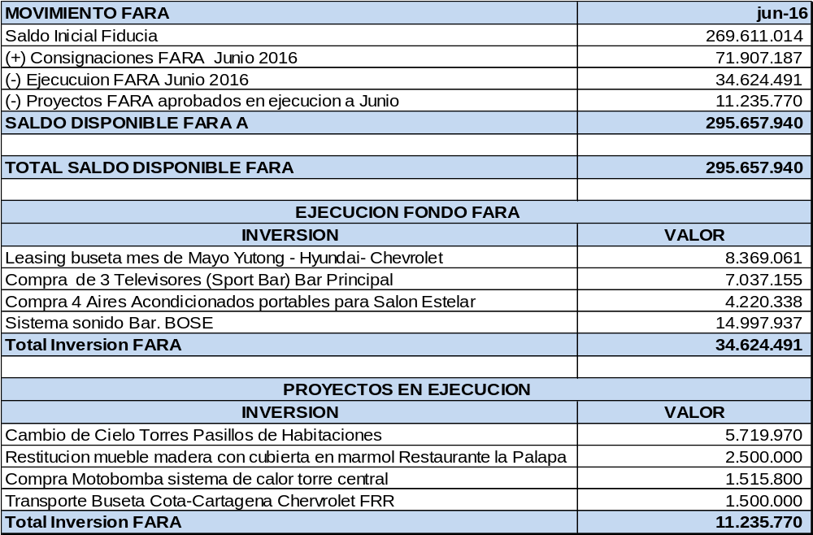

Seguimiento Proposiciones y Varios Consejo anterior
- Plan de Auditoria de calidad en la entrega de habitaciones: se presento el siguiente control utilizado para realizar las auditorias de calidad en las entregas de habitaciones
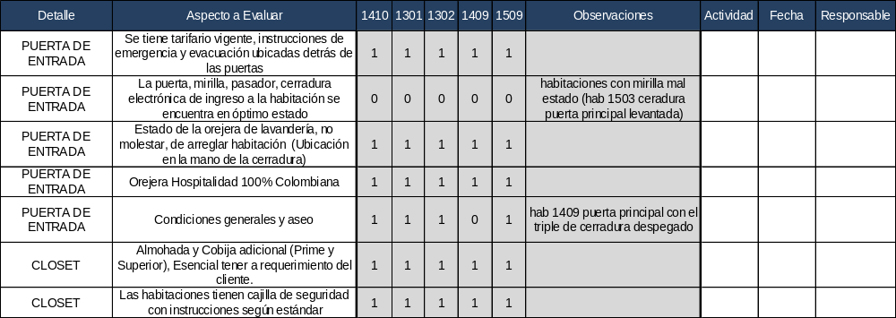

- El consejo solicita averiguar porque en las páginas aparecen tres hoteles con la palabra Playa manzanillo: Se realizo la consulta en Google concerniente a la palabra Playa Manzanillo Cartagena de Indias dando como resultado dos Hoteles, Hoteles Estelar Grand Playa Manzanillo y Hotel Emblema Playa Manzanillo. El Hotel Emblema Playa Manzanillo no cuenta con página Web pero tiene presencia en Canales Electrónicos como Despegar y Booking. Es un Hotel Básico dentro de la población de Manzanillo del Mar

Búsqueda en Google “ Playa manzanillo”
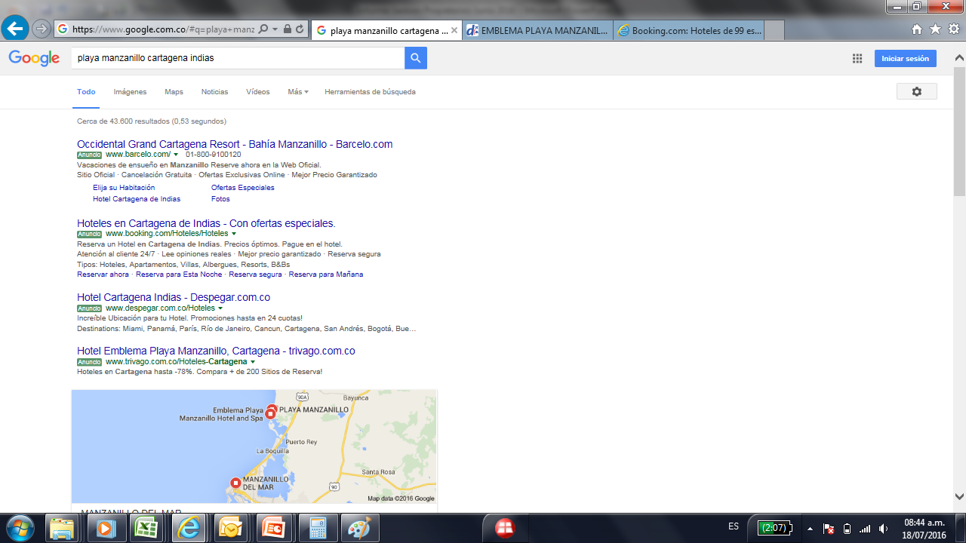

Búsqueda en Google “Hotel Playa Manzanillo”
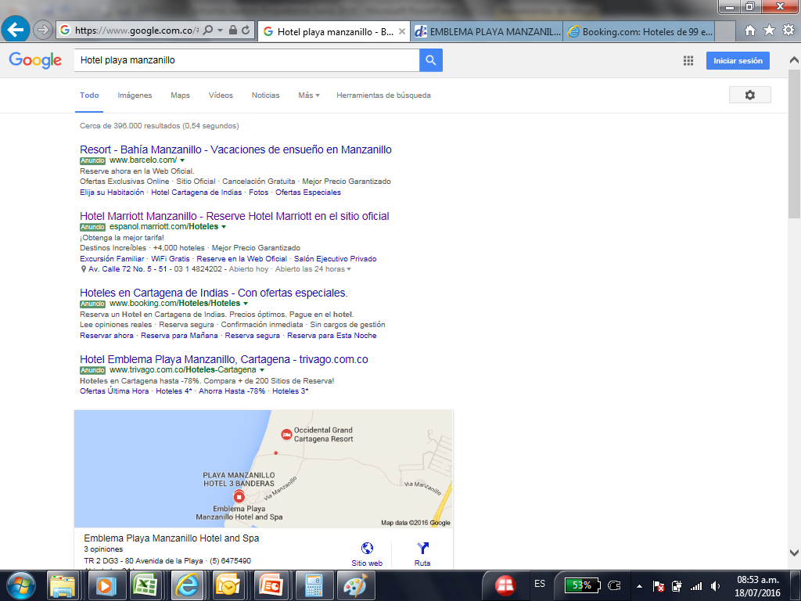

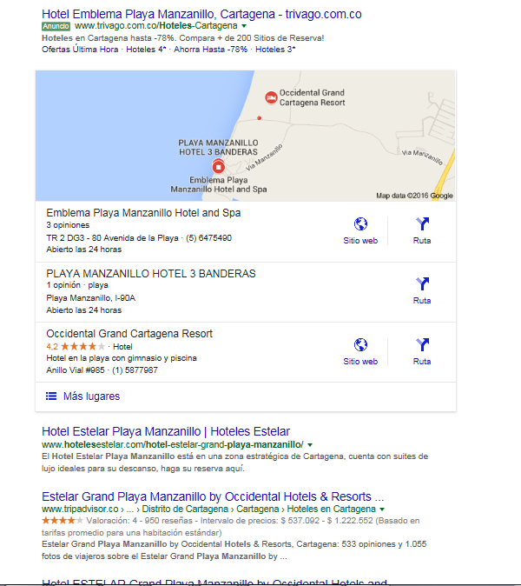

Hotel Emblema Playa Manzanillo
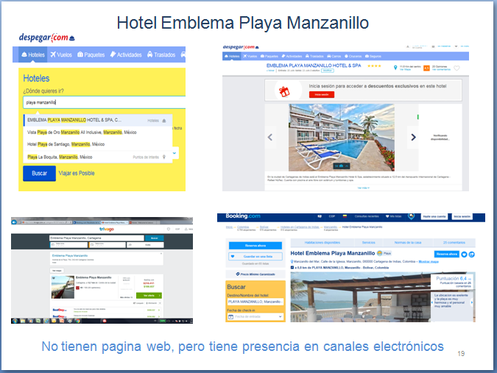

- Realizar un análisis de producción de energía en planta eléctrica vs Comercial: se presento el siguiente cuadro comparativo del costo de la energía eléctrica generado por la planta eléctrica y la energía Comercial. Sin tomar en cuenta los gastos de mantenimiento de la planta eléctrica y tomando como consumo promedio los 150Kv mes, se concluye que el costo del KVA hora generado por la planta eléctrica tiene un valor de $534, siendo más económico el de la energía comercial en $351.

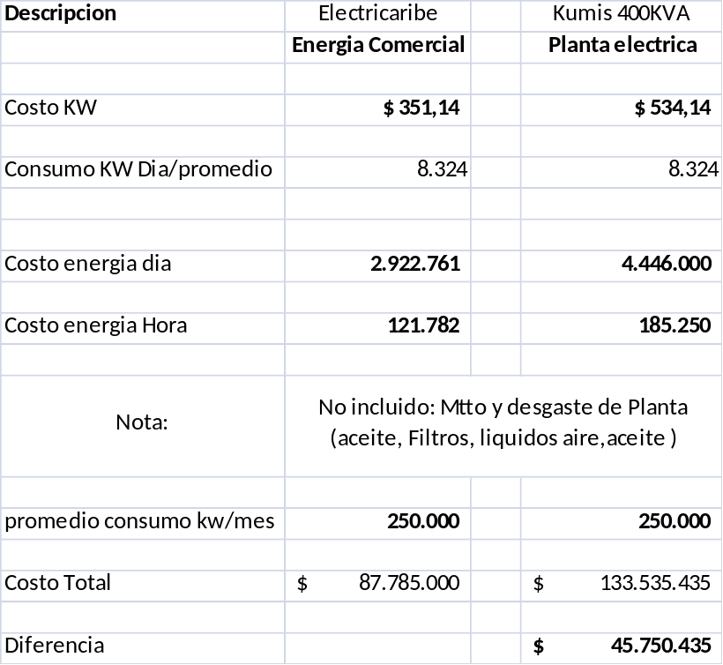

- Análisis de gastos de un vehículo para transfer de Hotel- Aeropuerto y aeropuerto – Hotel: Se determino que los costos de un vehículo adicional que será utilizado para los tranfer in-out del Hotel y presentarlo como valor agregado. Tomando todos los costos derivados de esta operación se concluye un gasto promerio mensual de 10.380.000

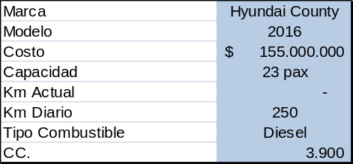
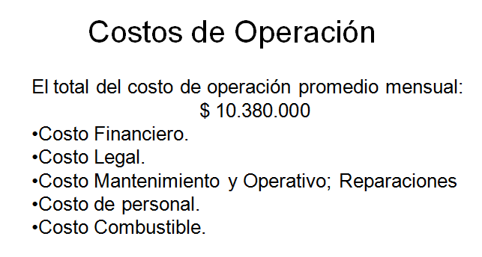

PROPOSICIONES Y VARIOS.
- Hacer análisis comparativo de pyg de lo que presenta la cadena Hilton, Hoteles Cosmos y hoteles ESTELAR para conocer que se tiene en cuenta en cada uno de los hoteles que da un indicador de GOP diferente.
- Se determinó que el próximo Consejo será realizado el día 12 de Agosto del año 2016 a las 12:30 a.m. en las instalaciones del Hotel ESTELAR Windsor House en la ciudad de Bogotá.
- Solicitar coeficiente de construcción autorizado para la ejecución del proyecto de construcción de habitaciones adicionales
- Se presento la siguiente necesidad en la compra de lencería y toallas de la operación. De lo cual se aprobó el valor de 100.000.000 para compra de parte de la lencería más urgente de la operación con cargo fara en el segundo semestre del 2016 y el saldo restante distribuirlo en el primer semestre del 2017 y segundo semestre de 2017.
Se solicita que el pedido sea lo realizado lo antes posible

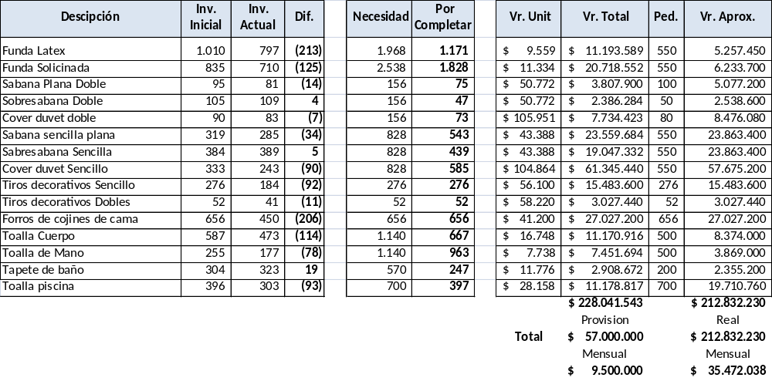

Alonso Giraldo
Secretario.

